Maak je eigen Bitmap icoontje voor de Garmin Zumo 660 !

Start hiervoor Paint op, standaard aanwezig in windows.

Kies: Start > All Programs > Accessories > Paint

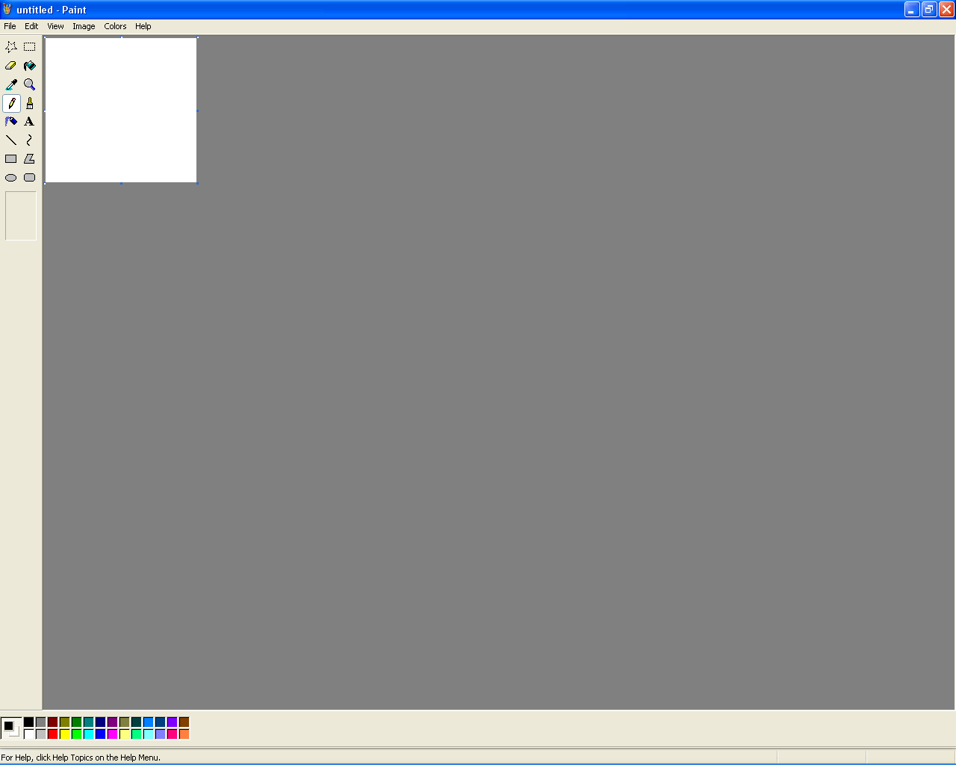

De Garmin Zumo 660 gebruikt icoontjes van 22x 22 en 16 bit kleuren diepte.
We gaan nu eerst het formaat instellen 22 x 22.

Kies: Images > Attributes

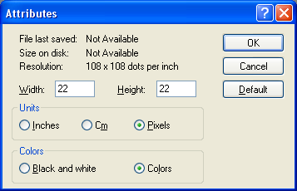

Geef nu bij With en Height 22 in.
Laat Units en Colors op Pixels en Colors staan, of stel ze daar op in, druk dan op Ok.

Je ziet nu een icoon achtig wit vlakje ontstaan, zie hieronder !

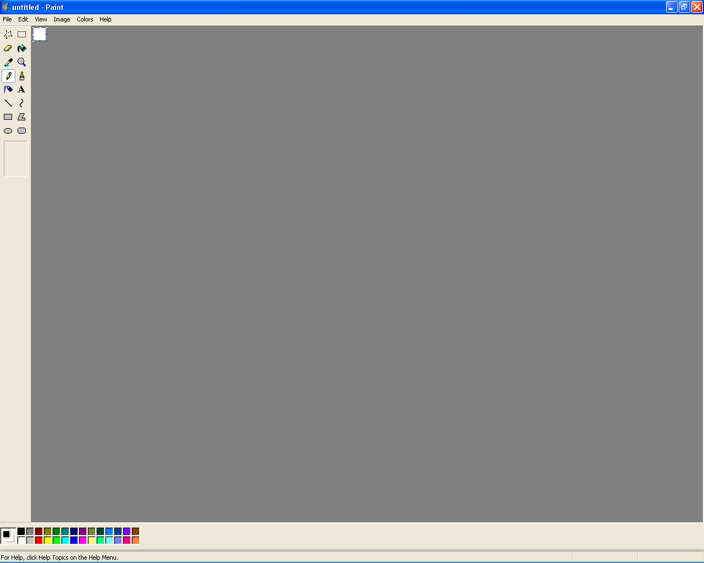

Vervolgens gaan we dit uitvergroten.
Kies: View > Zoom > Custom , kies hier 800% en klik OK.

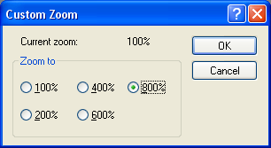

Als vervolg zetten we het grid aan, met Ctrl + G

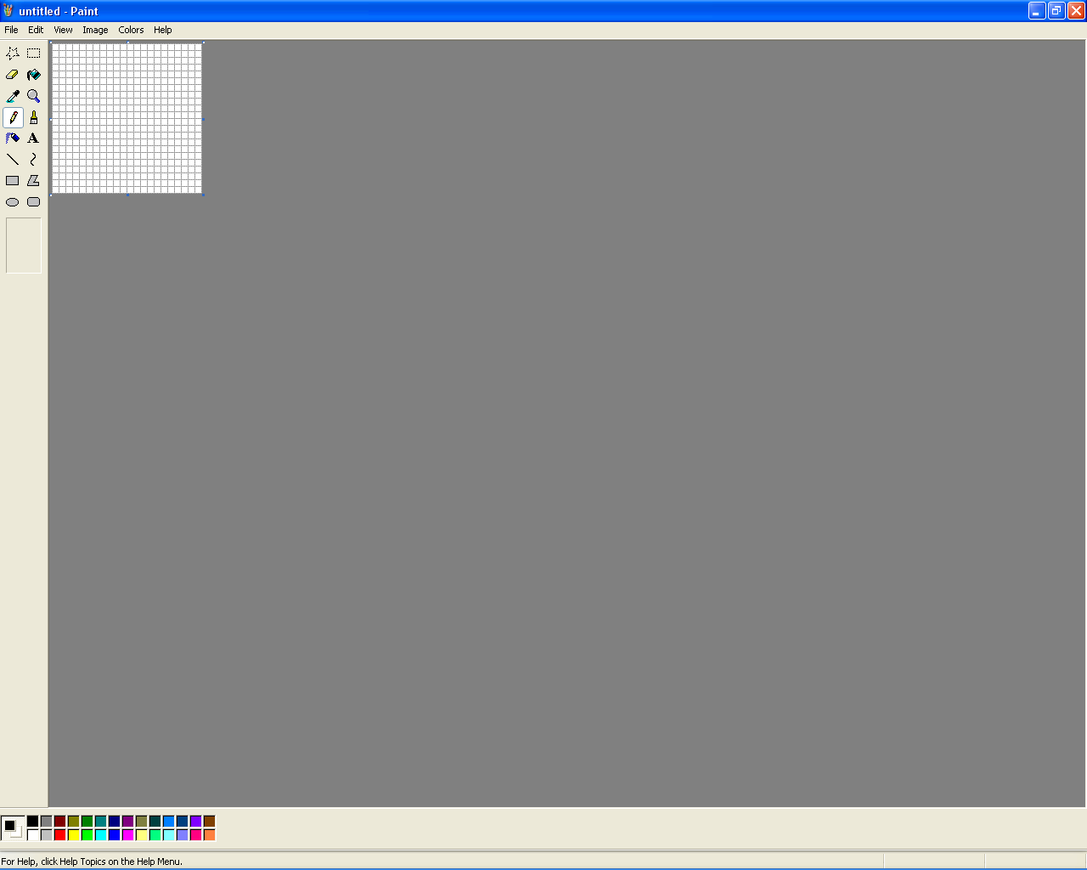

Tel even !, je hebt nu een vierkantje van 22x22, je mag nu je creatief gaan uitleven, kleuren maar…..
je mag 484 vakjes een kleurtje geven.

Overigens kent Garmin een transparante kleur, dit houdt in als je die in je icoontje gebruikt dat deze
nadien NIET zichtbaar zijn op de gebruikte Garmin wegen kaart !

Zo kun je dus kleinere, of rond lijkende icoontjes maken !
Deze kleur is violet achtig, en je stelt deze als volgt samen.

Kies: Colors > Edit Colors en Define Custom Colors

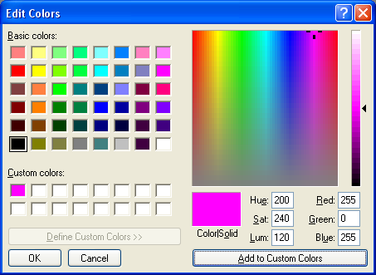

Stel in:
Red 255
Green 0
Blue 255

En klik op: Add to Custom Colors

Als voorbeeld heb ik onderstaand icoontje gemaakt, de hoeken zullen straks op je Zumo scherm niet zichtbaar zijn.

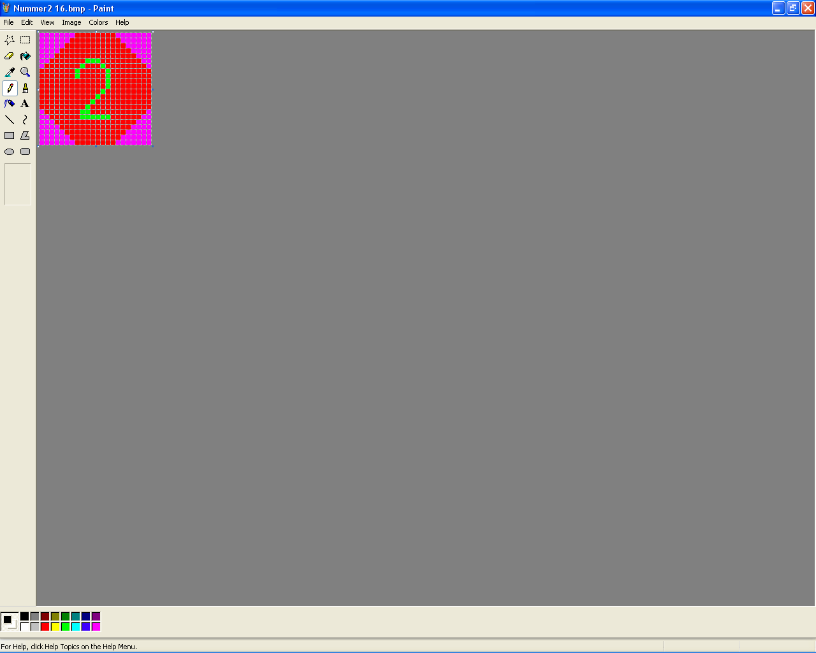

Hieronder een printscreen van het Zumo scherm.

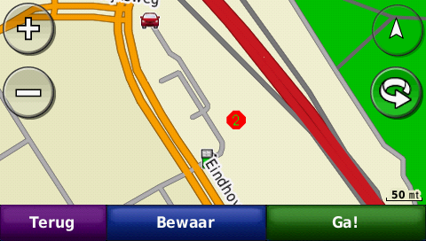

Als je klaar bent met je ontwerp, moet je hem opslaan.

Kies: File > Save as

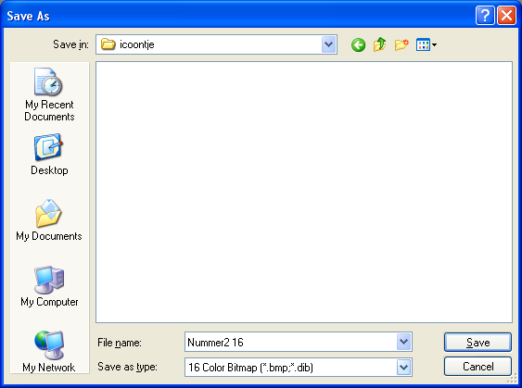

Geef de File name in, en kies bij Save as type: 16 Color Bitmap, klik op Save.

Je bent klaar met het icoontje maken !

Nu nog inbrengen in je Zumo (verkort en versneld gaat dit als volgt !):

Gebruik hiervoor POIloader (zie site Garmin).
Maak een map aan op je PC en plaats hierin, je POI GPX of CSV bestanden.
Het gemaakte bestand is dan genaamd bijv: nummertje.gpx
Het icoontje dat je hebt gemaakt moet exact overeenkomstig genoemd worden, dus nummertje.bmp
Kies nu met POIloader de map waar deze bestanden in staan, en deze zal ze op je Zumo plaatsen in:
Garmin/Poi en deze is dan genaamd Poi.gpi

Succes Herman.

